**Instituto Politécnico Nacional**

**Escuela Superior de Cómputo**

Administración de Servicios en Red

Equipo 9

**Cliente XMPP: manual de instalación/Configuración cliente.**

Rocío Vivia Delgadillo

Bryan Domínguez de la Rosa

Fernando Jair Pacheco Díaz

Grupo 4CV3

Profesor: Manuel Alejandro Soto Ramos

**Índice**

Protocolo XMPP -------------------------------------------------------------------- 3

Cliente Spark ---------------------------------------------------------------------- 3

Instalación ------------------------------------------------------------------------- 3

Configuración ---------------------------------------------------------------------- 5

Cliente Pidgin ----------------------------------------------------------------------- 7

Instalación -------------------------------------------------------------------------- 7

Configuración ---------------------------------------------------------------------- 10

Cliente XMPP Messenger -------------------------------------------------------- 12

Instalación -------------------------------------------------------------------------- 12

Configuración ---------------------------------------------------------------------- 13

Referencias ------------------------------------------------------------------------- 14

**Protocolo XMPP**

El protocolo **XMPP** por sus siglas en inglés: *Extensible Messaging and Presence Protocol* (protocolo extensible de mensajería y comunicación de presencia), es abierto y extensible basado en XML originalmente ideado para mensajería instantánea.

**Cliente Spark 2.8.3**

Spark es un cliente de mensajería instantátea multiplataforma de código abiero optimizado para empresas y organizaciones. Cuneta con soporte integrado para chat de grupo, integración de telefonía y seguridad sólida. También ofrece una excelente experiencia para el usuario final con características como la revisón ortográfica en línea, los marcadores de la sala de chat grupal y las conversaciones con pestañas.

Combinado con el servidor Openfire Spark es la alternativa más fácil y mejor que el uso de redes públicas no seguras [1].

**Instalación de Spark en Windows 10**

Para descargarlo entramos a la liga [*http://www.igniterealtime.org/downloads/index.jsp*](http://www.igniterealtime.org/downloads/index.jsp) seleccionamos Windows en Spark 2.8.3 y el archivo **spark_2_8_3.exe** .

Posteriormente abrimos el ejecutable y permitimos que la aplicación realice cambios dando click en “sí” en la pantalla emergente. Lo siguiente es comenzar con la instalación apretando el botón con la leyenda “next”.

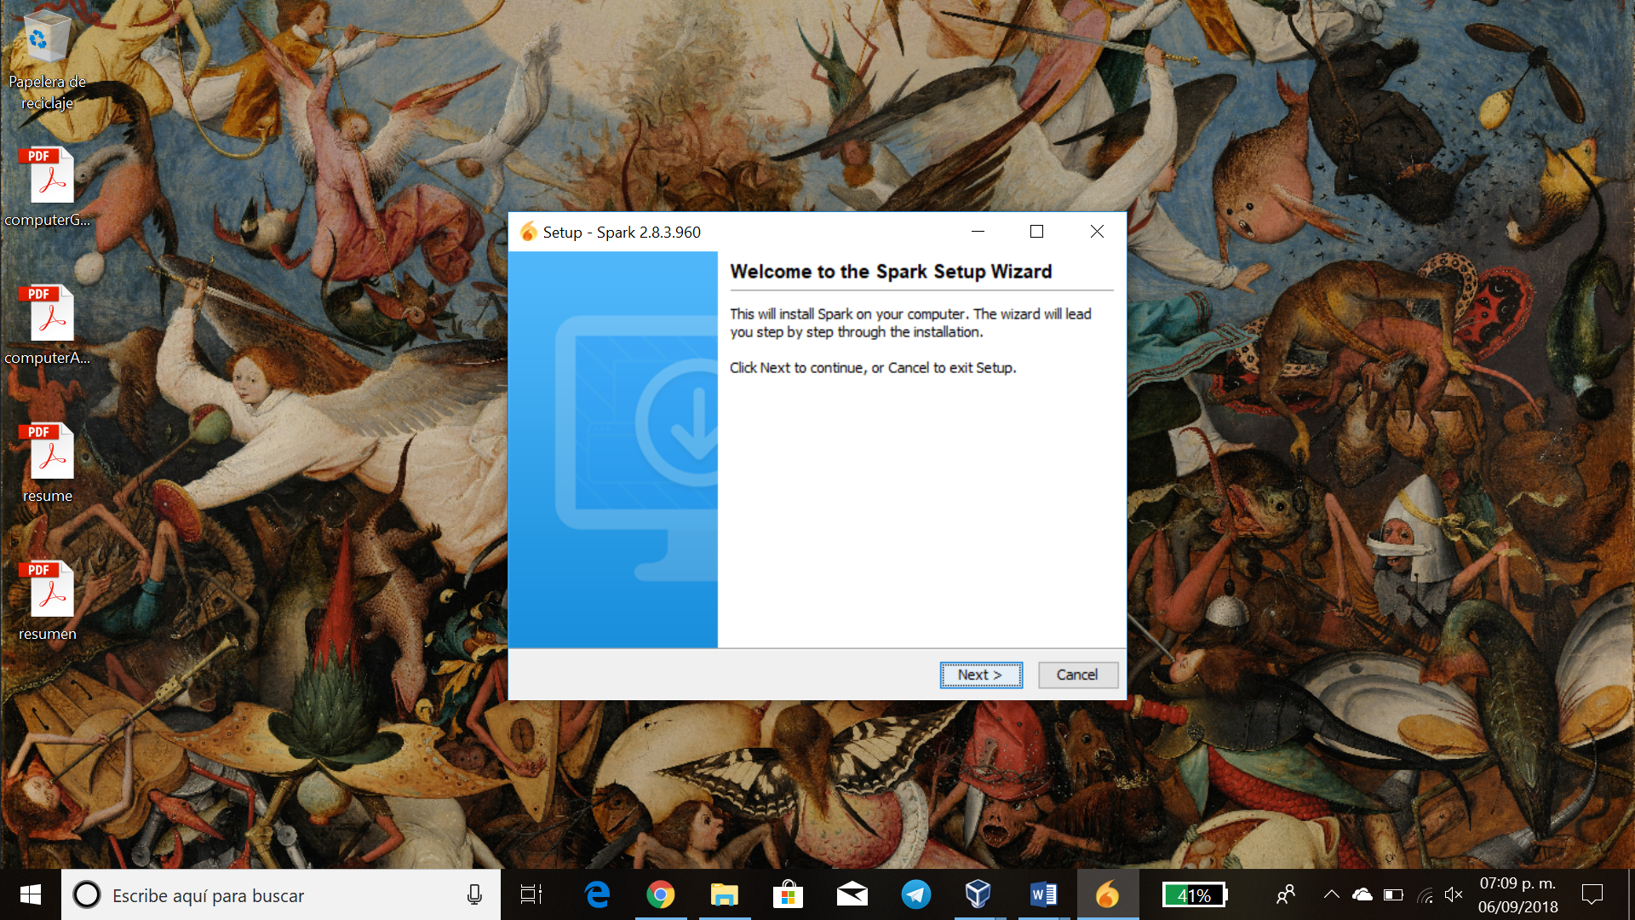

Seleccionamos el directorio destino.

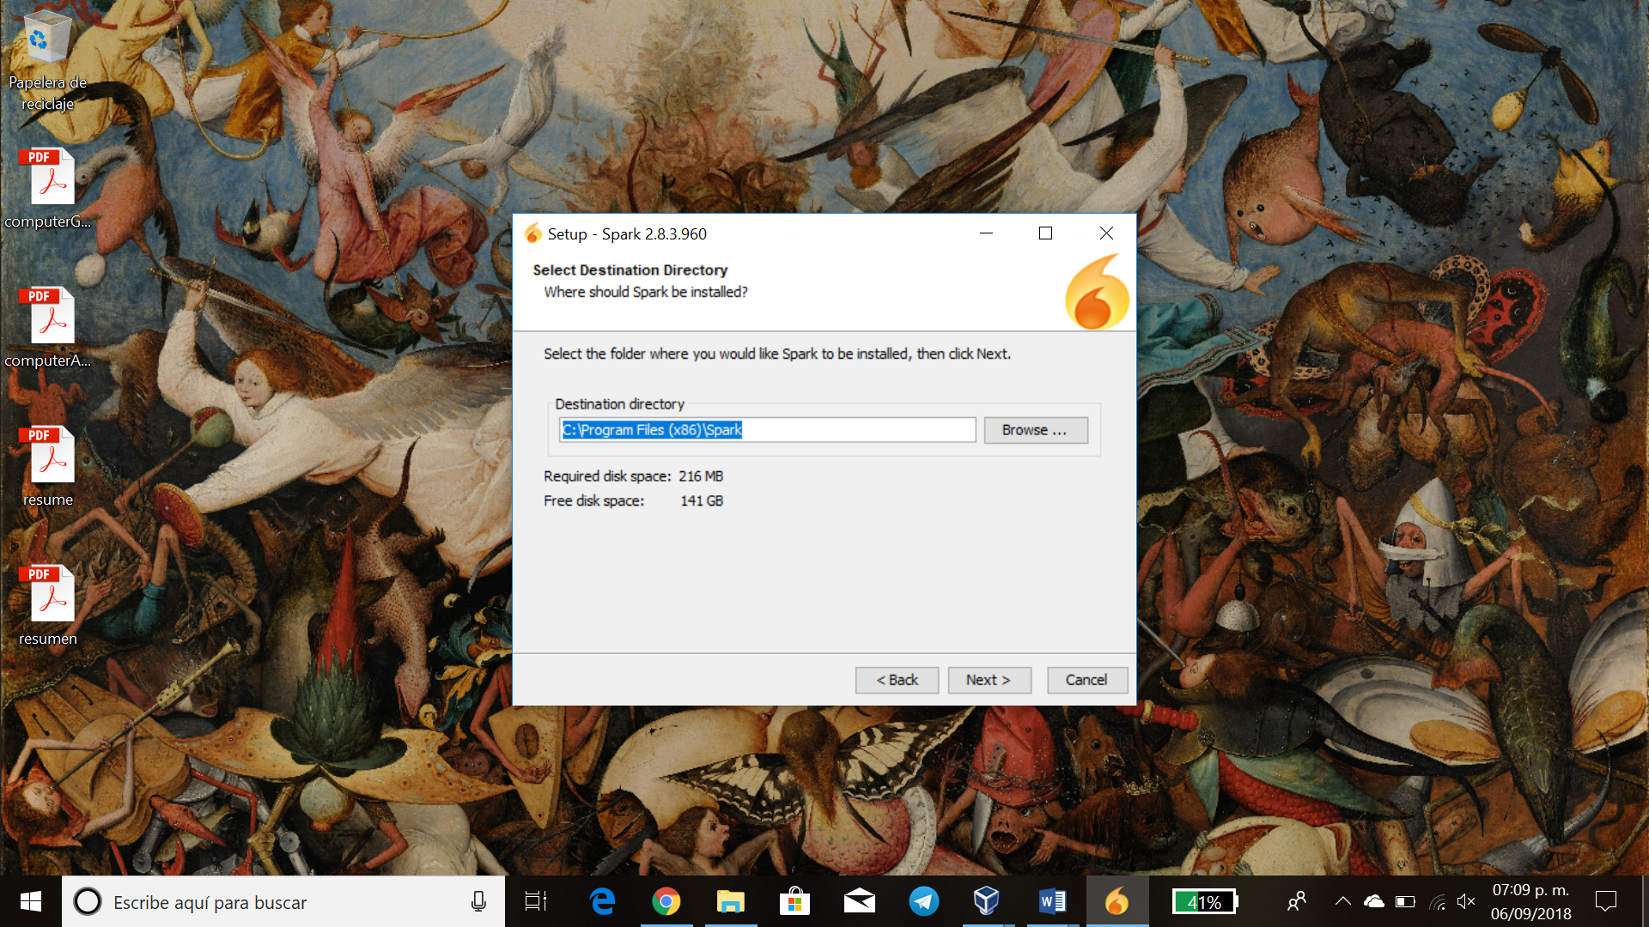

Seleccionamos el posicionamiento de los atajos del programa:

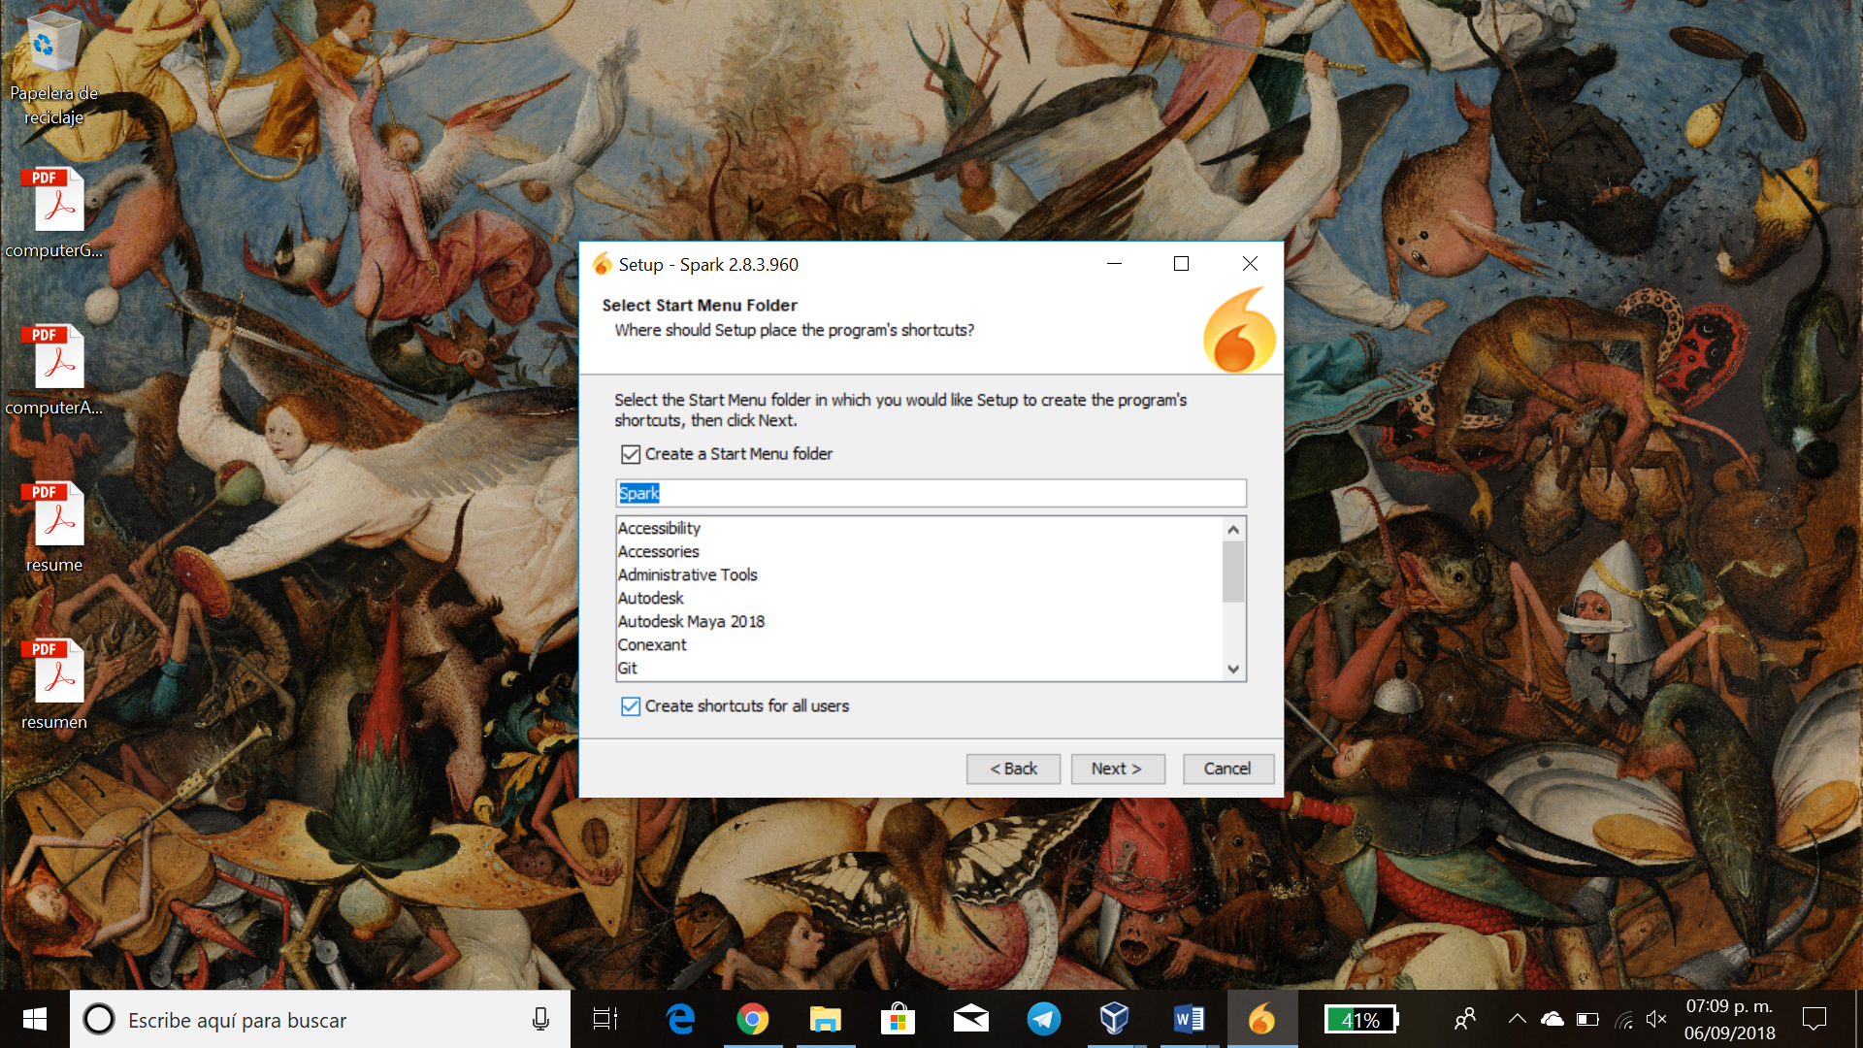

Por último, elegimos si hacer o no un icono en escritorio y uno de rápido acceso.

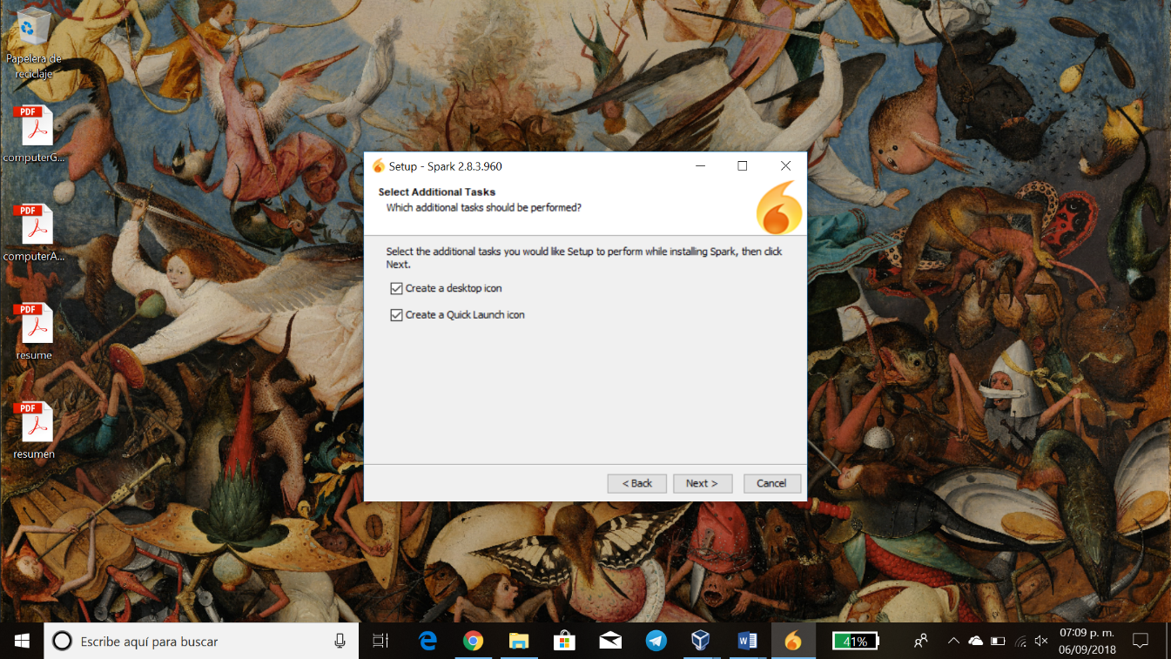

**Configuración**

Introducimos el nombre de usuario, la contraseña y el nombre del dominio.

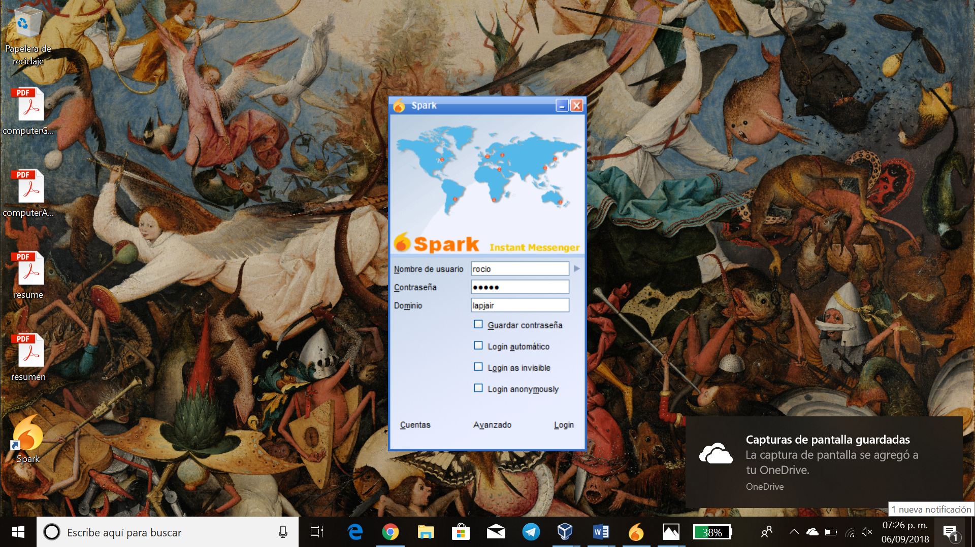

Seleccionamos la opción “Avanzado” y especificamos la dirección IP del servidor, el puerto de comunicación. Seleccionamos la opción *“Accept all certficates …”* y la opción *“Disable certificates hostname verification”* y presionamos “ok”.

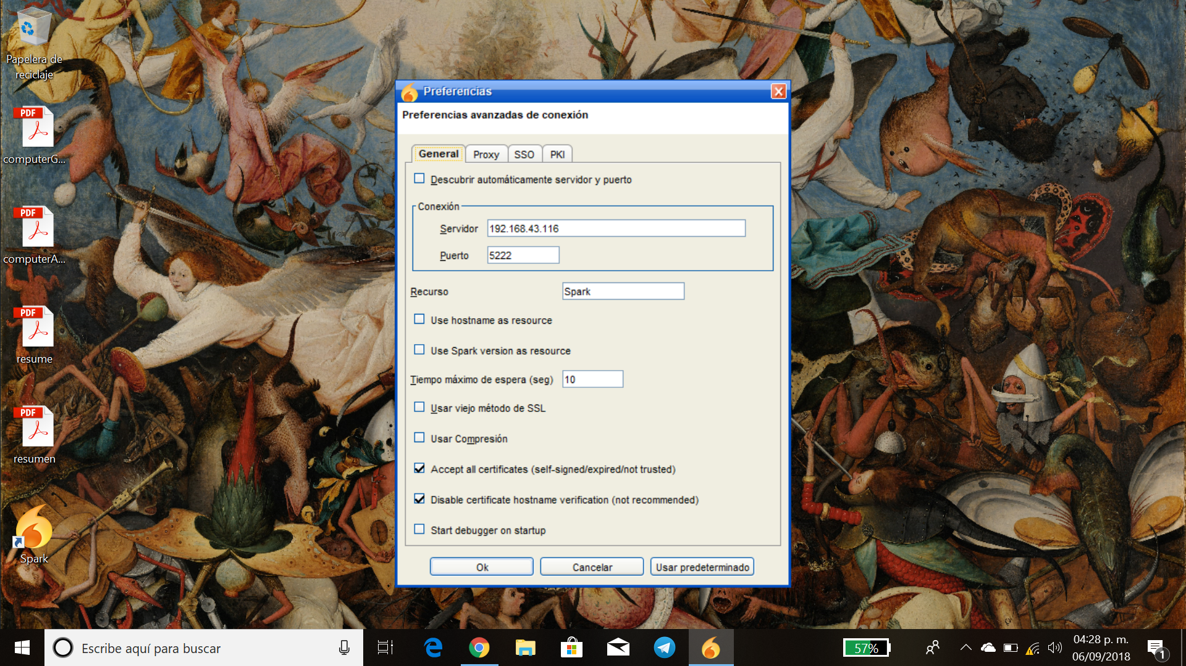

**Cliente Pidgin 2.13.0**

Pidgin es un programa de chats que permite loggearte en multiples redes de mensajería simultáneamente. Pidgin es compatible con las siguientes redes de mensajería: AIM, ICQ, Google Talk, Jabber/XMPP, MSN Messenger, Yahoo!, Bonjour, Gadu-Gadu, IRC, Novell GroupWise Messenger, Lotus Sametime, SILC, SIMPLE, MXit, and Zephyr [2].

**Instalación en Windows 10**

Entramos a la liga https://www.pidgin.im/download/ para descargar el instalador. Para poder enviar mensajes usando el cifrado OTR tenemos que instalar un plugin, el cual encontramos en la liga https://otr.cypherpunks.ca/

Una vez teniendo los instaladores, realizamos los siguientes pasos:

Ejecutamos el instalador de pidgin y seleccionamos un idioma:

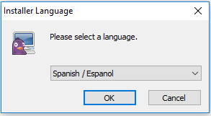

Damos clic en siguiente en las ventanas que se muestran a continuación

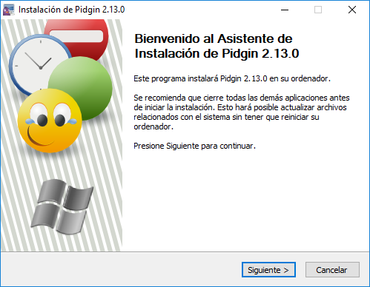

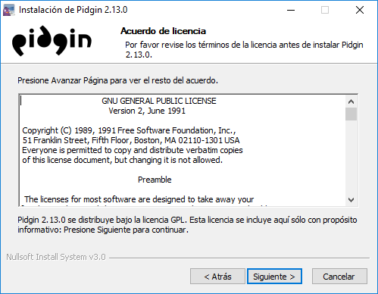

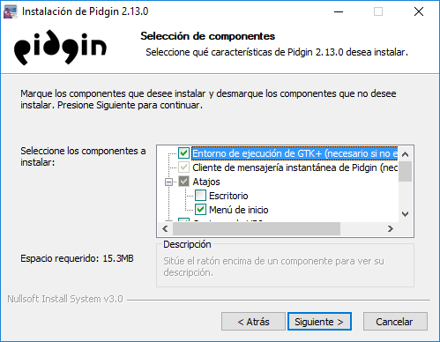

Damos clic en instalar

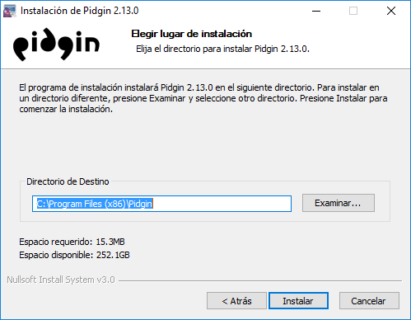

Por último, damos clic en siguiente y terminar.

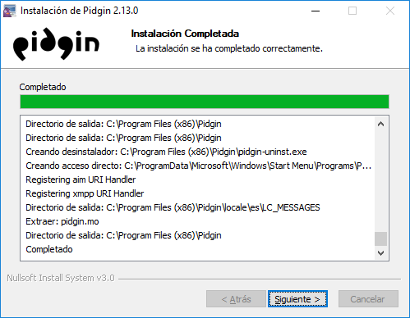

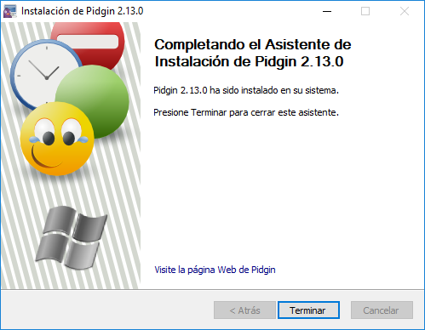

Ahora, para instalar el plugin de OTR ejecutamos el instalador:

Damos clic en siguiente

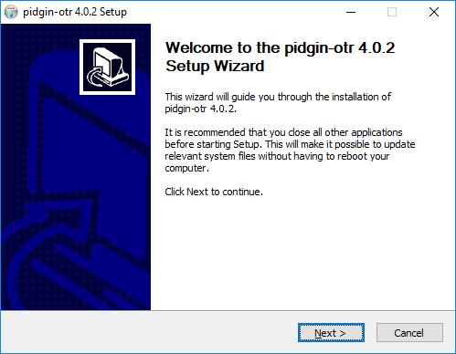

Damos clic en I agree

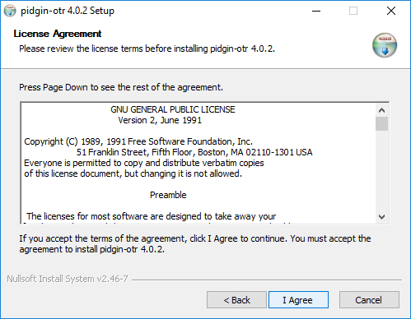

Damos clic en install

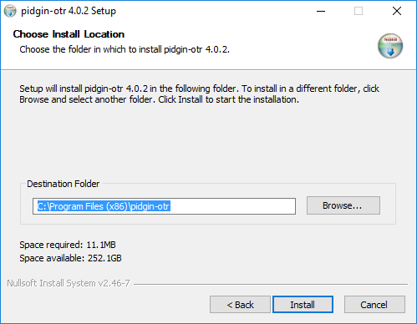

Y por último damos clic en finish

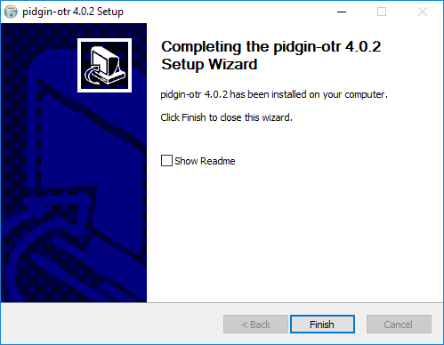

**Configuración**

Ahora procedemos a ejecutar nuestro pidgin y configurar el plugin OTR, para lo cual nos dirigimos a Herramientas y complementos

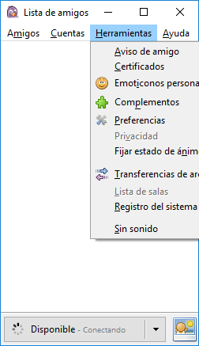

Seleccionamos la casilla de **Mensajería Off-the-Record** y cerramos la ventana

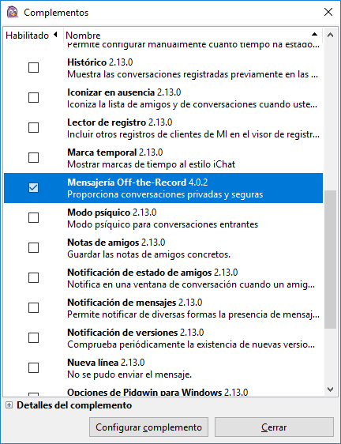

Ahora, para crear una cuenta vamos a Cuentas > Gestionar cuentas e ingrsamos los datos del usuario y servidor

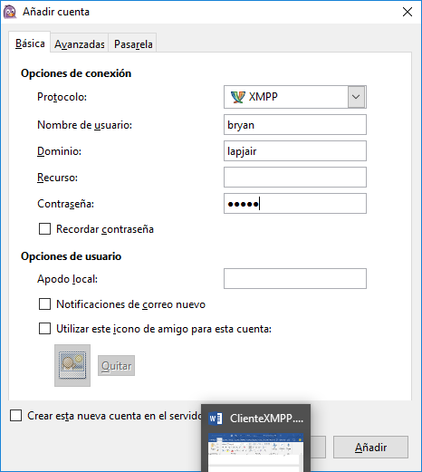

Y en la pestaña de Avanzadas ingresamos la IP de nuestro servidor

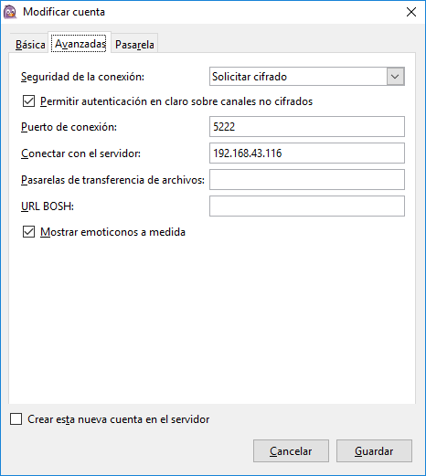

**Cliente XMPP Messenger**

Libre y fácil cliente XMPP para Android. Algunas de sus características son: emoticones, encriptación, grupos de chat, avatares, trabaja con cualquier servidor XMPP, envía imágenes y documentos.

**Instalación en Android Oreo**

Entramos a GooglePlay y buscamos XMPP Messenger:

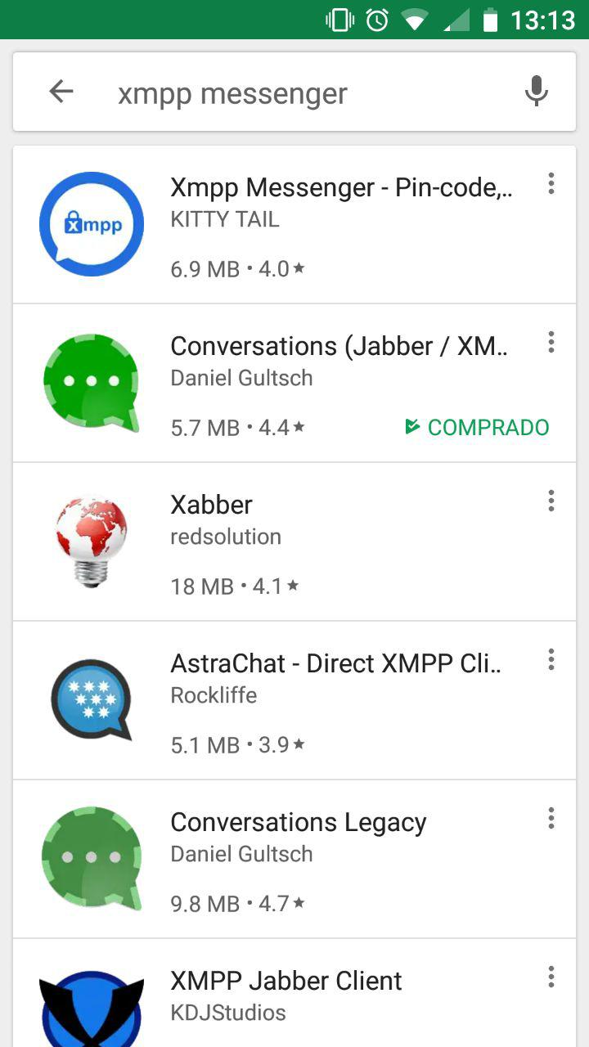

Lo seleccionamos y oprimimos la opción “Instalar”:

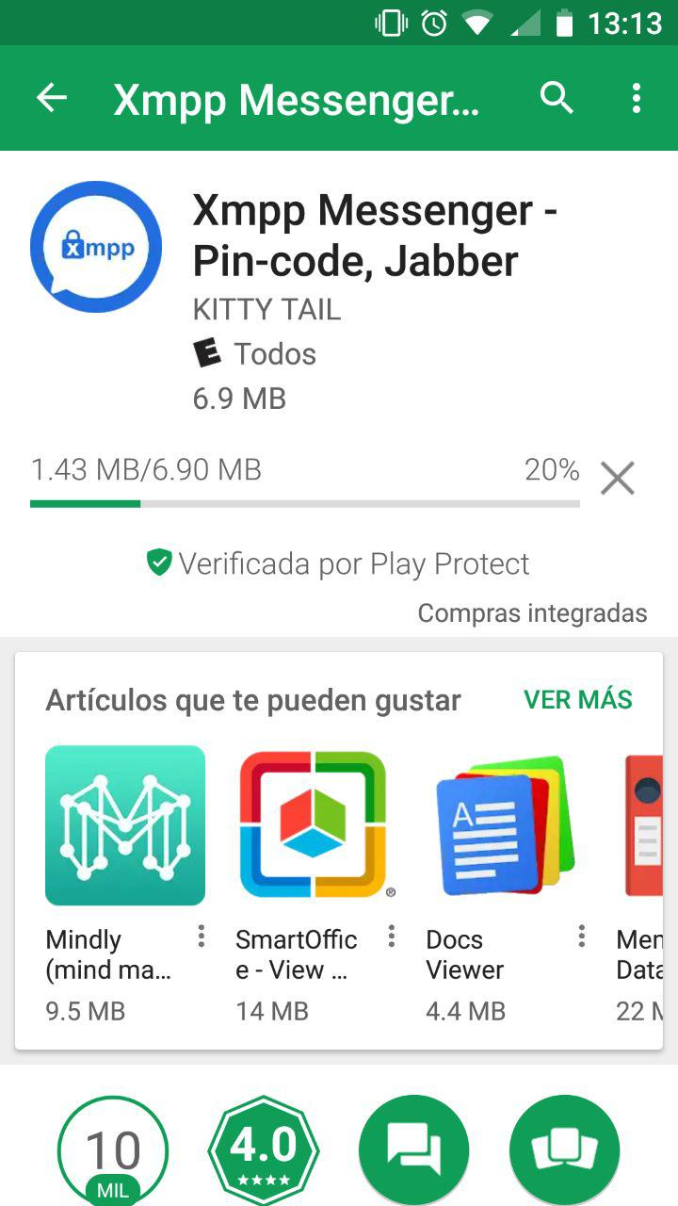

**Configuración**

Al abrir la aplicación llenamos los datos que corresponden: el nombre de usuario seguido de un @ y el nombre del dominio (usuario@dominio), la contraseña y nuevamente, el nombre del dominio.

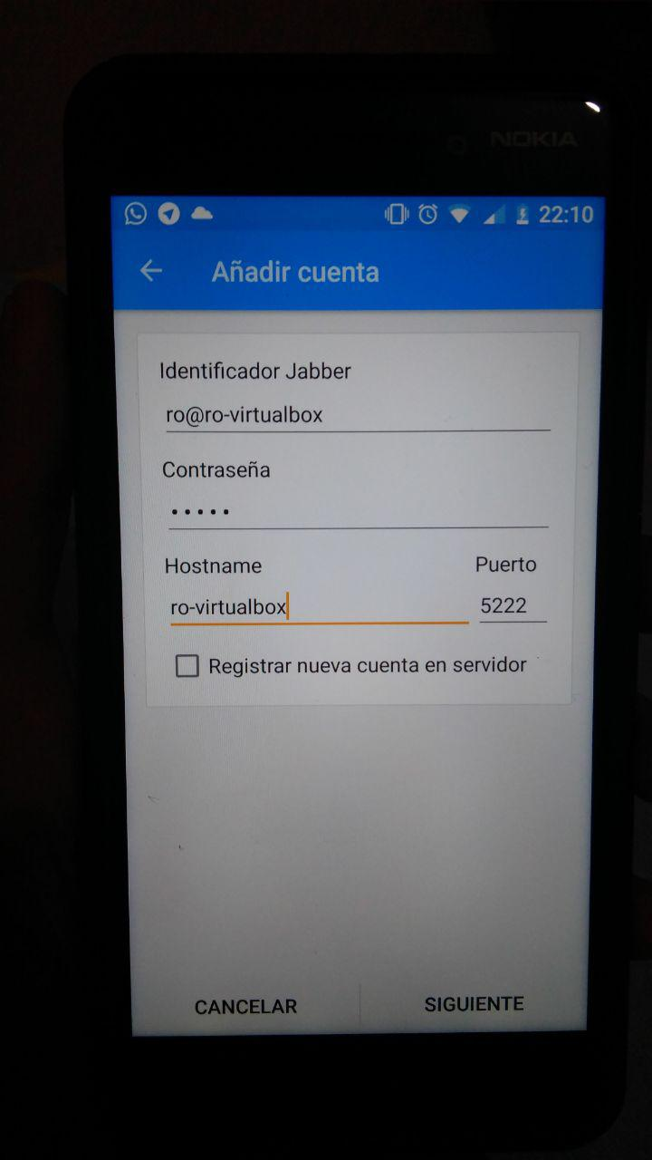

Una vez teniendo ya los datos completos, oprimimos en “siguiente” y aparecerá una ventana emergente aceptando que se carece de certificado, oprimimos el botón “always” y queda.

**Referencias**

[1]"Ignite Realtime: Openfire Server", *Igniterealtime.org*, 2018. [Online]. Available: https://www.igniterealtime.org/projects/openfire/.

[2]"Pidgin, 2018. [Online]. Available: https://www.pidgin.im/about/